ПРИЗНАКИ РАХИТА У ДЕТЕЙ
Краниотабес — патологическое размягчение теменных и затылочной костей.
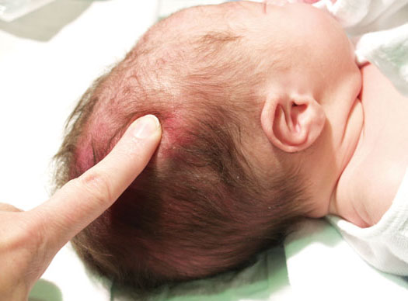

При пальпации ребер у здоровых детей ощущается едва заметное утолщение в области перехода костной части в хрящевую.

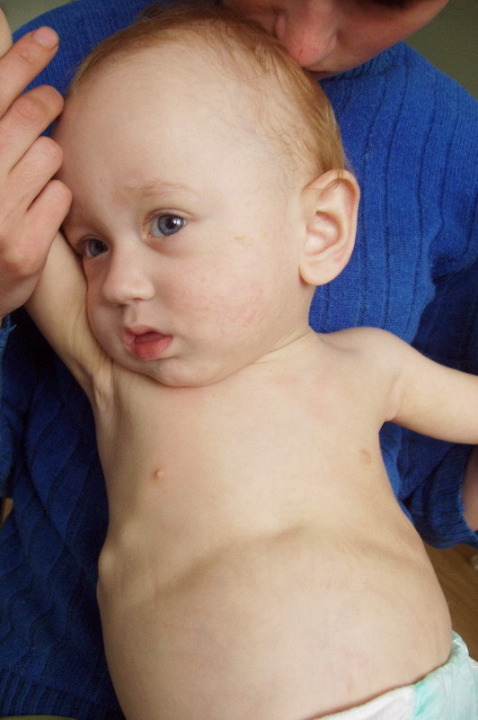
Значительные утолщения («четки») связывают с рахитом, как и утолщения в области эпифизов лучевых и малоберцовых костей - необходимо согнуть руку в лучезапястном суставе и рука исследователя скользит по поверхности лучезапястного сустава («браслетки») и фаланг пальцев («нити жемчуга») – для из определения необходимо согнуть фаланги пальцев – рука исследователя проводит по поверхности фаланг.

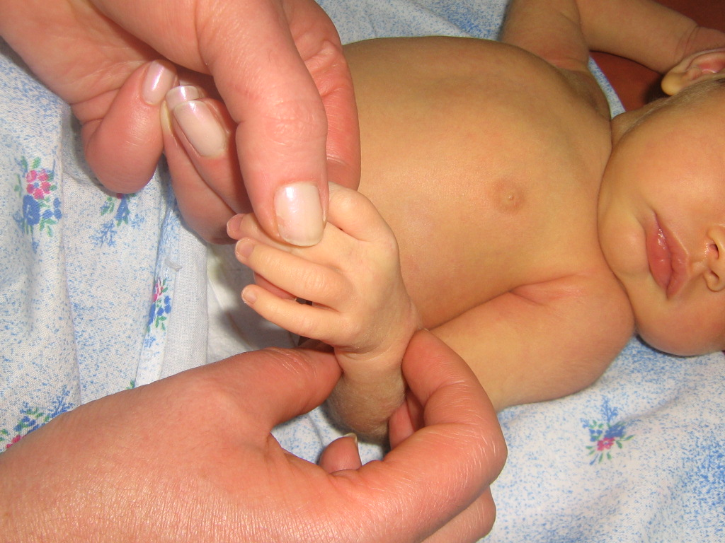

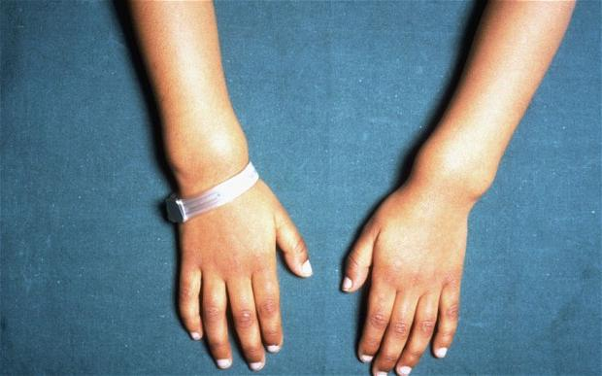
Поддатливость краев родничка и облысение затылка.

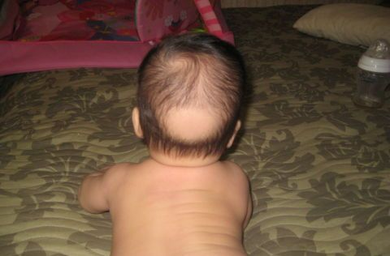
Лобные и теменные бугры (квадратная голова, олимпийский лоб).
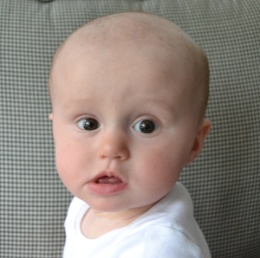

Симптом треноги.
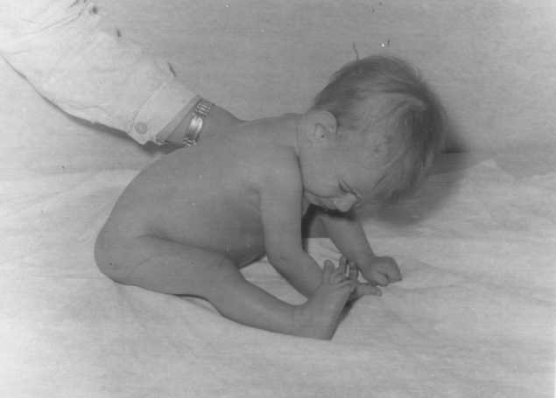

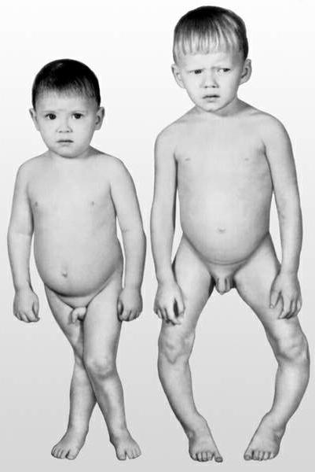
Искривление костей конечностей, таза, позвоночника, килевидная деформация грудной клетки, Гаррисонова борозда.
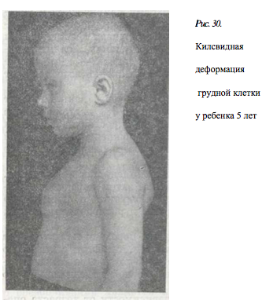

«Лягушачий» живот

